

Prefeitura Municipal de Gramado

LEI Nº 4515, DE 31 DE MARÇO DE 2026.

Autoriza o Poder Executivo Municipal a firmar Termo de Fomento com o Movimento de Combate à Violência de Gramado (MOCOVI), visando à execução do projeto "Fornecimento e Manutenção de Pontos de Internet para Vídeomonitoramento" e dá outras providências.

O PREFEITO DE GRAMADO, no uso de suas atribuições legais, FAÇO SABER, que a Câmara Municipal de Vereadores aprovou e eu sanciono e promulgo a seguinte Lei:
Art. 1º Fica o Poder Executivo do município de Gramado autorizado a firmar termo de fomento com o Movimento de Combate à Violência de Gramado (MOCOVI), inscrito no CNPJ sob o nº 23.112.896/0001- 04.
§ 1º O Termo de Fomento de que trata o caput tem por finalidade a transferência de recursos financeiros para a mútua cooperação, visando subsidiar a execução do projeto "Fornecimento e Manutenção de Pontos de Internet para Videomonitoramento".
§ 2º O valor a ser repassado pelo Município, a título de recursos financeiros, é de até R$ 98.280,00 (noventa e oito mil, duzentos e oitenta reais).
Art. 2º A formalização, obrigações e prestação de contas se darão conforme os termos da Lei Federal nº 13.019/2014.
Art. 3º Esta lei entra em vigor na data de sua publicação.

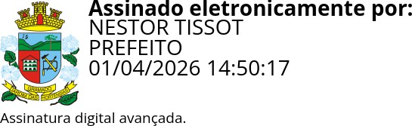
Gramado, 31 de março de 2026.

Nestor Tissot Prefeito de Gramado

Ciente. Registre-se e Publique-se.

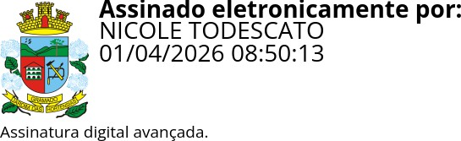
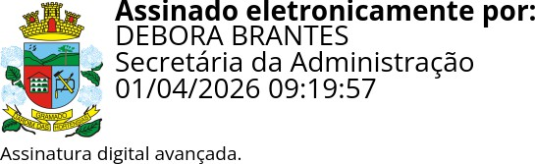
Nicole Todescato Débora Brantes
Procuradora-Adjunta do Município Secretária Municipal de Administração

